Сценарий выпускного праздника в 4 классе «Прощай начальная школа»

Ведущий(учитель)
А ну, друзья, встречайте их,
Отставить шутки, разговоры,
Мы будем чествовать сейчас
Выпускников начальной школы!

( Звучат фанфары. Дети входят по одному делая круг почёта и встают на чётко отведённое ему место. Для этого на полу в шахматном порядке расклеены крупные цветы)

Ученик 1 Солнце на дворе иль хмурый денёчек -
Всё равно спешили мы в школу с тобой.
Быстро пролетели четыре годочка -
И сегодня первый наш бал выпускной!

( Дети стоят на своих местах. Под минусовку песни из мультфильма « Брементские музыканты» поют песню двигаясь в такт музыке.(Повороты туловища вправо-влево)

В первый класс пришли мы малышами
Выводили мир карандашами
Мы в начальной школе повзрослели
И душой и разумом созрели
И душой и разумом созрели
Ла-ла-ла-ла-ла-ла-ла-ла-е-е-е-ее
Стали мы с тобой выпускниками
Папы с мамами гордятся нами
Ну а нам должны мы вам признаться
Жаль с начальной школой расставаться
Жаль с начальной школой расставаться
Ла-ла-ла-ла-ла-ла-ла-ла-е-е-е-ее
Ученик 2
А у нас стряслась беда -
Расставанье скоро.
Наши детские года,
Словно метеоры.
Пролетели, как во сне,
Все четыре года,
Без началки мы теперь -
Как без кислорода.
,

Ученик 3
Нас мальчишки иногда
Дёргали за косы,
А девчонки нам тогда
Щёлкали по носу.
Мы за лето подрастём,
Станем посмелее,
В 5-й класс мы к вам придём
Чуточку умнее.

Ученик 4 Да, друзья, четыре года
Незаметно пронеслись:
Были мы лишь первоклашки,
А теперь вот подросли,
Повзрослели, поумнели,
Словно розы, расцвели,
Знаний, навыков, умений
Много мы приобрели.

Ученик 5 . Сколько было желанных успехов!
Сколько было счастливых дорог!
Сколько было веселья и смеха, -
"Ералаш" позавидовать б смог!

(Дети присаживаются на стулья)

Ученики 6,7,8 Сценка 1 “Домашнее задание”.
Павлик.
Вот проклятая задача! Бился, бился – неудача.
Аж в глазах пошли круги.
Сядь-ка, папа, помоги!
Папа.
Выше голову, сынок!
С папой ты не одинок (Садится за уроки)
Павлик.
Части речи в упражненье нам велели подчеркнуть.
Сделай, мама, одолженье – повнимательнее будь!
Мама.
Части речи подчеркнуть?
Разберемся как-нибудь. (Садится за уроки)
Павлик.
А тебе, бабуля, краски,
На, бабуленька, не спи.
Нарисуй картину к сказке:
Кот шагает по цепи.
Бабуля:
Нет, стара – уж глаз не тот (Павлик плачет.)
Ладно, ладно, будет кот. (Садится за уроки)
Павлик:
На минутку выйду я.
Где же курточка моя?
Ведущий:
Утром Павлик шел веселый
С синей сумкой за спиной.
Но не весело со школы
Возвращался он домой.
Мама:
Что принес?
Павлик:
Смотри сама!
Папа:
Нет, докладывай сперва!
Павлик:
Папа пять, четыре мама, а тебе, бабуля, два. (Огорченно)
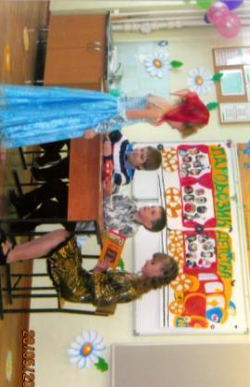
Сценка 2 Ученик 9, 10 , 11

Звенит звонок.
Учительница входит в класс и обращается к новенькому ученику.
-Болтаешь на уроках?
- Нет.
- Списываешь?
-Да что вы?
- Дерёшься?
-Никогда!
- Да есть ли у тебя какие- нибудь недостатки?
-ВРУ МНОГО!

Сценка 3 Ученики 12, 13

Никита, помоги мне, пожалуйста. Стол починить!
- Вон. Алёша идёт, Алёша, почини стол.
- Тогда полей цветы.
Вон, Оля идет.Оль. помоги полить цветы.
Тогда отнеси домашнее задание Ане. Она уже три дня болеет. Заодно узнаешь как у неё дела.
-Вот, Дима идёт. Дим, сходи к Ане.
Все, Дарья Сергеевна.!
- Вот Люди!!! Без Никиты шагу ступить не могут.

Ученик 14
Шуточное стихотворение "Разнообразие".
Звенит звонок, и каждый раз,
Как будто в страшном сне,
Сначала я влетаю в класс,
Потом влетает мне.
Жизнь стала для меня
Кромешным адом.
Нам задают ужасно много на дом,
А если дома вовсе не бывать,
Куда они мне будут задавать?
Кричала мама: "Что за безобразие?!
Сплошные "тройки", где разнообразие?"
Когда же я принёс "разнообразие",
Она опять кричала: "Безобразие!"

Сценка 4 Ученики 15, 16,17,18

Учительница и 3 ученика
-Кто назовет 5 диких животных
-Тигр. Тигрица и 3 тигрёнка
- Назови части цветка
_ Стебель, лист и и и и горшок
-Какую книгу о знаменитых путешественниках ты прочитал?
-лягушка путешественница, Марья Ивановна
-Какова продолжительность жизни кошки.
- Всё зависит от способностей кошки.
- Почему у тебя в сочинении одни пропуски?
-Это место для рекламной паузы.
Почему европейское время опережает Американское?
-Америку ведь открыли позже
-Куда летит птица с соломинкой в клюве?
- В коктель- бар Марья Ивановна
-Почему ты каждую минуту смотришь на часы?
- Очень беспокоюсь, что звонок прервёт столь замечательный урок.
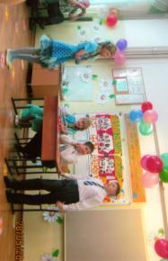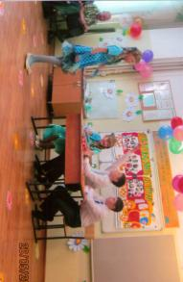
Ведущий

Родители мечтают , чтобы их дети стали врачами, инженерами, дипломатами ..в общем самыми, самыми.
А о чем же мечтают сами дети!!!
( Дети встают на свои отведённые места) Звучит минусовка песни «Детство, детство….»

Дело было вечером Делать было
Вышла ребятня во двор .Завязался разговор. ( топнули все ножкой)
Детство, детство. Ты куда спешишь
Детство, детство Ты куда бежишь
Детство, детство, ты моё постой
Ну, давай поговорим с тобой (махи руками над головой)
Я хочу, хочу банкиром стать
Чтобы очень много денег получать
Построю виллу, шмоток накуплю
Эх. До чего шикарно жить хочу.( поют мальчик стоя в пол-оборота и двигают одной ногой в такт музыки)
( поют девочки А когда я подрасту, то пойду на ферму
Ой, не на ферму, а на фирму.
Буду очень деловой секретаршей стильной
Показывают движение за рулём) А я хочу женой министра стать В шикарном лимузине разъезжать

И на тусовке быть гламурней всех. Я верю в жизни ждёт меня успех
(поют все дети)
А мы будем на базаре продавать вам веники (в пол-оборота вправо и движение под музыку)
Чтоб хоть как-то содержать папу академика
А я в учителя пойду, пусть меня научат ( в пол-оборота влево)
Да ты что, с ума сошла. Голод ведь замучает ( руки к голове и качают головой)

(руки вверх и машут вправо-влево) Детство, детство. Ты куда спешишь
Детство, детство, ты куда бежишь
Детство, детство, ты моё постой
Давай всерьёз поговорим с тобой.

А мы хотим в стране счастливой жить. (в пол-оборота вправо и движение под музыку)
И о политике не говорить
Чтоб в кошельке у наших пап и мам ( в пол-оборота влево показывая движение пальцами рук )
Всегда на вкусности хватало нам.
А мы хотим смеяться и шутить (в пол-оборота вправо и движение под музыку
Со всеми в мире и согласье жить .Чтоб дяди, тёти помнили о том.
Что им на смену мы растём.

Мы вам пели и читали. Хлопайте. Старайтесь
Это вы нас воспитали, Вот и разбирайтесь

Родителям.

19. Мы в этот час ещё сказать должны
О тех, кто подарил нам жизнь,
О самых близких в мире людях,
О тех, кто помогает нам расти,
И помогать ещё во многом будет.

2.0 К вам, папы, мамы, обращаясь,
Хотим «спасибо» вам сказать.
Вас столько раз мы огорчали,
Но вы всегда прощали нас!
За седину, за всё простите!
Мы крепко- крепко любим вас!

21 . Незримо следуют родители за нами
И в радости, и в час, когда пришла беда.
Они стремятся оградить нас от печали,
Но мы, увы, их понимаем не всегда.

22 Вы нас простите, милые, родные,
У нас ведь, кроме вас, дороже нет людей,
Как говорится, «дети – радость жизни»,
А вы для нас – опора в ней!

ВРУЧЕНИЕ СЕРДЕЧЕК РОДИТЕЛЯМ.

УЧИТЕЛЬ
В начальной школе было все впервые,
Учились вы читать, считать,
Писать диктанты и решать задачи,
Отличные оценки старались получать.
Ничто таблицу умноженья
Не сможет в памяти стереть,
Начальной школы достижения
Преумножать старайтесь впредь.
Из класса в класс шагают дети,
Как по ступенькам вверх идут.
Ученья свет пусть ярче светит,
И в радость будет весь маршрут.

Наши дети очень любят веселиться , шутят, влюбляются, поют весёлые песни.)
Встречайте ансамбль 4а
( под песню «Говорила мама мне про любовь обманную» выходят 4 мальчика переодетых в сарафоны, очки и платки. В руках балалайки. Мальчики садятся на стулья и имитируют игру на балалайках. Для каждого куплета один из учеников встаёт, кладёт балалайку и демонстрирует жестами то, о чём говорится в песне. На последнем куплете все четверо танцуют. В конце кланяются и под аппладисменты выходят.
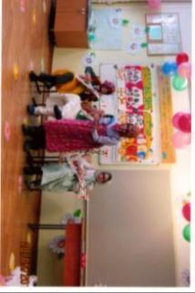
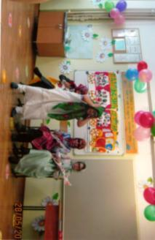
23
Сегодня прощается с нами,
Умеющий тайны хранить
Наш первый учитель,
Что смог научить нас
Надеяться, верить, любить.
Что ждет впереди- неизвестно,
Но нам никогда не забыть
Те добрые песни, что пели мы вместе,
Их будем беречь и любить.
24
Когда пришли мы в 1 класс
Мы сперва боялись вас,
Нас чуть видных от земли
Вы перешагнуть могли.
25
Знали мы лишь дважды два,
Букву А да букву Я.
Вам же с давних пор знаком
Мудрый дядя Пифагор.
26
Сложные заданья, первые признанья,
Озорной и очень дружный класс.
Длинные уроки и учитель строгий,
Не забудем никогда мы вас.
27
Недавно совсем нам казалось,
Что так этот вечер далек,
Но время промчалось,
Немного осталось,
И ждет нас последний звонок.
28
Стать бы первоклашкой,
День вернуть вчерашний,
Взять бы и сначала все начать.
Теплый вечер летний и звонок последний
Будем мы с любовью вспоминать.
( Звучит последний звонок. Стишок читает девочка)

Мне мама косы заплетала,
Банты белые вплела.
Я вчера ходила в садик
Нынче в первый класс пойду
( Ребята дарят подарок девочке. Она уходит)

Учитель вручает памятные дипломы. Грамоты. Дарит ленту выпускника.
Учитель. Наступает время нам прощаться. Не забывайте моих наставлений, наших весёлых уроков. Помните, что самое главное в жизни –оставаться хорошим человеком.
Я желаю вам выбрать в жизни самую удачную дорожку в жизни без сложных препятствий оврагов.
В добрый путь!
Завершающая песня. Дети в лентах выпускников поют песню в такт музыке. На припеве поднимают руки вверх и взявшись за руки раскачиваются в одном направлении.

Текст песни «Куда уходит детство?»
Куда уходит детство, в какие города,
И где найти нам средство,
Чтоб вновь попасть туда.
Оно уйдёт неслышно,
Пока весь город спит,
И писем не напишет,
И вряд ли позвонит.

И зимой, и летом
Небывалых ждать чудес
Будет детство где-то, но не здесь.
И в сугробах белых,
И по лужам у ручья
Будет кто-то бегать, но не я.
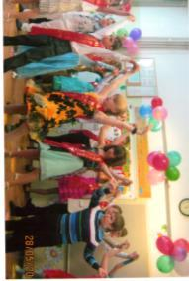

Куда уходит детство, куда ушло оно,
Наверно, в край чудесный,
Где каждый день кино.
Где также ночью синей
Струится лунный свет,
Но нам с тобой отныне
Туда дороги нет.

И зимой, и летом
Небывалых ждать чудес
Будет детство где-то, но не здесь.
И в сугробах белых,
И по лужам у ручья
Будет кто-то бегать, но не я.

Куда уходит детство,
В недальние края,
К ребятам по соседству
Таким же, как и я.
Оно ушло неслышно,
Пока весь город спит,
И писем не напишет,
И вряд ли позвонит.

И зимой, и летом
Небывалых ждать чудес
Будет детство где-то, но не здесь.
И в сугробах белых,
И по лужам у ручья
Будет кто-то бегать, но не я.

